UT1.P12
Seguridad Informática
NMAP

Francisco Javier López Calderón
SMR2

- Verificación en sistemas Windows

Nmap es puede utilizarse en modo comando o mediante una interfaz gráfica denominada znmap o zenmap.

Descarga e instala la aplicación desdehttps://nmap.org

Para los escaneos, utiliza la opción –F (quickscan, o escaneo rápido). La opción -A habilita la detección del sistema operativo y la versión.

- Realiza un escaneo en la máquina virtual de Windows 7 poniendo tu IP en la casilla target. Guarda el escaneo como WindowsXX.nmap, donde xx es el último dígito de tu IP.
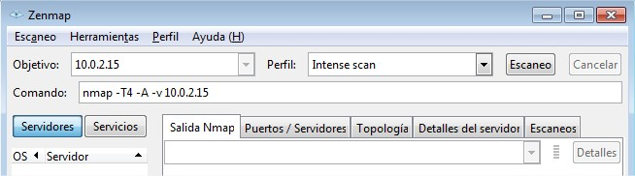

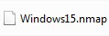

- Realiza un escaneo de toda la red (poniendo la IP de la red con la máscara en la casilla target). Guárdalo como WindowsXXred.nmap, donde xx es el último dígito de tu IP.

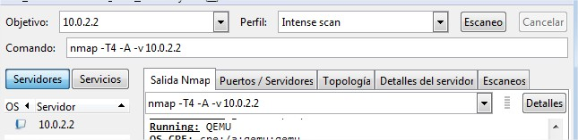

- Repite el escaneo de tu equipo en consola (fíjate en la casilla command del primer escaneo). Haz una captura de pantalla, y guárdala como WindowsXXconsola

P1.2– Disponibilidad con NMAP
- Una vez instalado el programa lo ejecutamos y procedemos por ejemplo a realizar un escáner de los puertos de www.google.es

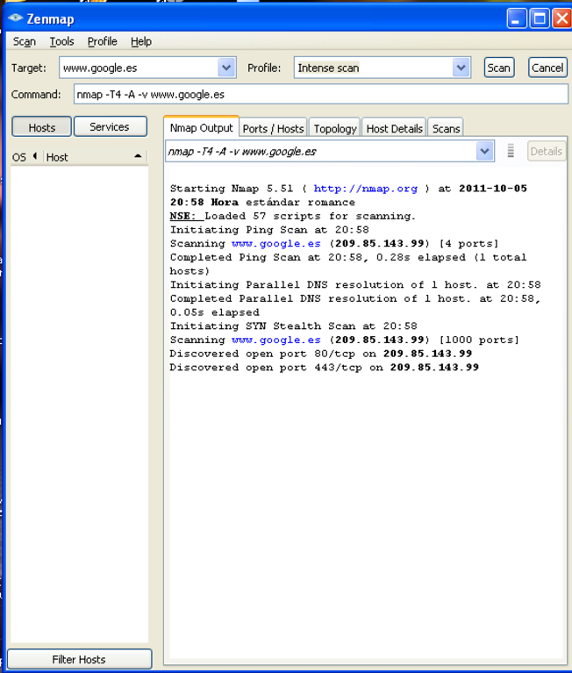

- También podemos realizar el escáner en modo consola. Nos muestra los puertos abiertos y cerrados.

